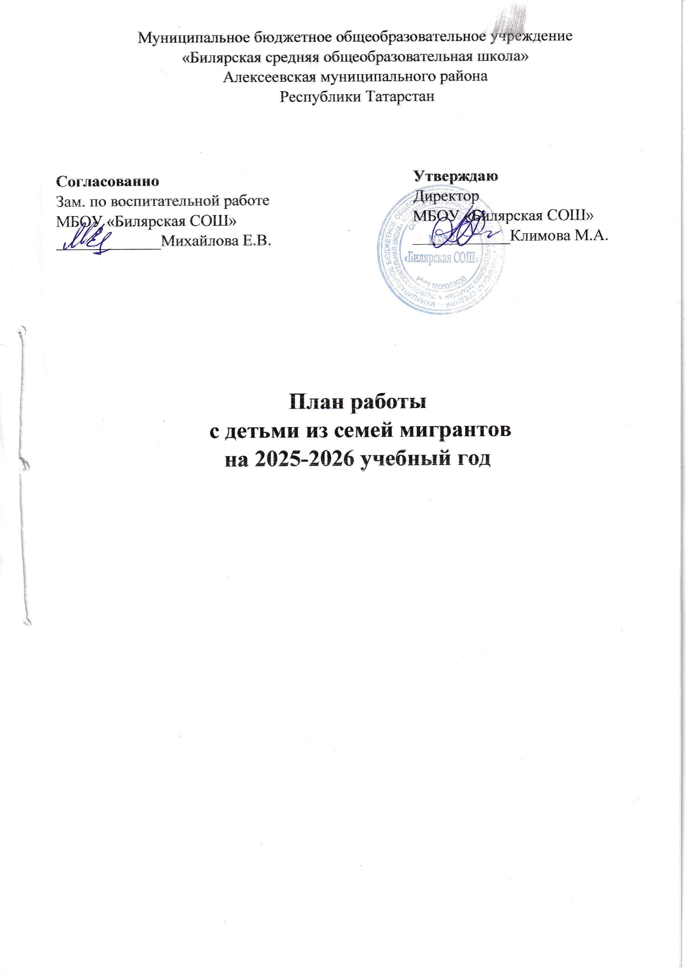
Муниципальное бюджетное общеобразовательное учреждение
«Билярская средняя общеобразовательная школа»
Алексеевская муниципального района
Республики Татарстан

Согласованно
Зам. по воспитательной работе МБОУ «Билярская СОШ»
_____________Михайлова Е.В.
Утверждаю
Директор
МБОУ «Билярская СОШ»
____________Климова М.А.

План работы
с детьми из семей мигрантов
на 2025-2026 учебный год

Цель: создание условий, содействующих социальной адаптации детей мигрантов к системе образования и в целом к жизни в новом месте проживания, совладание с последствиями пережитой миграции.

Задачи:
- Оказать педагогическую поддержку детей-мигрантов в образовательной и воспитательной среде в условиях общеобразовательной школы.
2. Формировать культурные компетентности обучающихся
3. Воспитать коммуникативную культуру детей-мигрантов, умения общаться с представителями разных культур.
4. Воспитать толерантное сознание обучающихся школы.
5. Изучить процесс адаптации детей - мигрантов при интеграции образовательную и воспитательную среду.
Календарный план мероприятий
№ п/п | Мероприятие | Направление, формы работы | Период проведения | Результат |  | Примечание
Воспитательная деятельность

Участие в планировании и организации тематических мероприятий по формированию жизнеутверждающих ценностей, профилактики деструктивного поведения среди обучающихся

1 | День знакомства. Обзор школьных традиций и требований. | Знакомство с уставом школы. Ознакомление с историей и культурой нашего региона. | Сентябрь
2 | Школа - территория  возможностей | Привлечение к мероприятиям в рамках ДЕД | В течении учебного года
3 | Мир взаимоуважения и дружбы | Неделя взаимоуважения и дружбы в ОУ | Сентябрь
4 | Школа – территория культуры и нравственности | Приобщение детей-мигрантов к участию в кружках эстетического развития и воспитания | Сентябрь
5 | Интерактивные игры и викторины на знание русского языка. | Обучение русскому языку | Октябрь
6 | Я - личность | Участие в работе школьной детско-юношеской организации | В течении учебного года
7 | Я и мое будущее! | Разработка  портфолио ребенка мигранта | Сентябрь апрель
8 | Работа волонтерских объединений по поддержке детей мигрантов. | Социальная поддержка и взаимодействие | В течении учебного года
9 | Я и моя семья | Участие детей-мигрантов в совместных мероприятиях с родителями, спортивные праздники, конкурсы и т.д. | В течении учебного года
Содействие в обеспечении организованной занятости несовершеннолетних
1 | Каникулярное время отдыха. Профильные смены. | Участие в подготовке во время осенних, весенних и летних каникул | Октябрь, март, июнь-август
2 | Занятость во внеурочное время | Посещение кружков, секций, клубов. | Сентябрь-май
Создание ценностно-ориентированного публичного контента, информационных ресурсов
1 | Размещение в социальных сетях информации для экстренного обращения обучающихся за психологической, социальной помощью (телефон доверия, уполномоченного по правам детей в регионе и пр.) | Знакомство с информационными стендами размещённые в школе и социальным сайтом школы ВК | Октябрь
2 | Мониторинг соцсетей | Процесс направлен на выявление возможных рисков, предупреждение опасных ситуаций и своевременное реагирование на тревожные сигналы | В течение года
Взаимодействие с социальными партнерами
1 | Школьная акция «Доброе сердце». | Помощь участникам СВО, подшефным ветеранам | В течении года |  |  | Актив школьного добровольческого отряда, руководитель ПО «Движения Первых.
2 | Экскурсия в музей | Знакомство с историей Родного края | В течении года |  |  | Школьный музей.  Музей Арбузова.  Музей.  Билярский музей-заповедник
3 | Безопасность прежде всего! | Практикум по пожарной безопасности совместно с МЧС | Сентябрь Апрель
4 | Знай и соблюдай! | Основные правила ПДД направлены на комплексное развитие навыков безопасного поведения на дороге и формирование привычки соблюдать ПДД. | В течении года |  |  | Актив отряда ЮИД, руководитель ЮИД и ПО «Движения Первых.
5 | Культурное чтение.  Читай всегда-читай везде! | Вовлечение в активную читательскую жизнь, способствует улучшению социального климата в классе и повышению самооценки самих ребят. | В течении года |  |  | Центральная детская и школьная библиотека
Профилактическая деятельность
1 | Спортивные соревнования и эстафеты. | Приобщение детей-мигрантов к участию в спортивных секциях, спортивных соревнованиях | Октябрь -ноябрь,  Апрель, май
2 | Секреты здоровья и долголетия | Групповые занятия по развитию ценностных ориентаций и социальных установок на здоровый образ жизни | В течении учебного года
3 | Познай своё «Я» | Групповые занятия по адаптации и социализации детей-мигрантов | В течении учебного года
4 | Взаимодействие с другими людьми | Групповые занятия по развитию коммуникативных навыков детей-мигрантов | В течении учебного года
5 | Моя будущая профессия | Групповые и индивидуальные занятия по профессиональному самоопределению детей-мигрантов | По необходимости
6 | Мы вместе | Групповые занятия по первичной профилактике суицидального поведения и профилактике употребления ПАВ детьми-мигрантами | В течении учебного года
7 | Мои права и обязанности | Совет профилактики | В течении учебного года

ОЖИДАЕМЫЕ РЕЗУЛЬТАТЫ
В результате реализации программы будут созданы условия для развития
поликультурного пространства школы, что позволит считать достижимыми такие результаты в личностном развитии обучающихся-мигрантов, как: – успешная адаптация и интеграция в учебно-воспитательный процесс образовательной организации; – качественное улучшение результативности обучения; – снижение риска возникновения фактов правонарушений; – преодоление «образа чужака» через освоение способности воспринимать и ценить культурные традиции других народов; – применение учащимися полученного социального опыта в повседневной жизни; – расширение знаний о культуре народов Российской Федерации; – повышение уровня толерантности у школьников; – формирование негативного отношения к насилию и агрессии в любой форме; – развитие способности к толерантному общению, к конструктивному взаимодействию с представителями социума независимо от их принадлежности и мировоззрения.



